

**Техникалық және кәсіптік білім беру саласында көрсетілетін мемлекеттік қызметтер регламенттерін бекіту туралы**

***Күшін жойған***

Қарағанды облысының әкімдігінің 2014 жылғы 9 маусымдағы № 28/01 қаулысы. Қарағанды облысының Әділет департаментінде 2014 жылғы 15 шілдеде № 2688 болып тіркелді. Күші жойылды - Қарағанды облысы әкімдігінің 2015 жылғы 5 маусымдағы № 30/07 қаулысымен

      Ескерту. Күші жойылды - Қарағанды облысы әкімдігінің 05.06.2015 № 30/07 (алғашқы ресми жарияланған күннен кейін күнтізбелік он күн өткен соң қолданысқа енгізіледі) қаулысымен.

      "Мемлекеттік көрсетілетін қызметтер туралы" 2013 жылғы 15 сәуірдегі Қазақстан Республикасының Заңына, Қазақстан Республикасы Үкіметінің 2014 жылғы 30 сәуірдегі № 423 "Техникалық және кәсіптік білім беру саласында көрсетілетін мемлекеттік қызметтер стандарттарын бекіту туралы" қаулысына сәйкес Қарағанды облысының әкімдігі **ҚАУЛЫ ЕТЕДІ:**  
      1. Қоса беріліп отырған:  
      1) "Техникалық және кәсіптік білім беру ұйымдарында білім алушыларға жатақхана беру" мемлекеттік көрсетілетін қызмет регламенті;  
      2) "Техникалық және кәсіптік білім туралы құжаттардың телнұсқаларын беру" мемлекеттік көрсетілетін қызмет регламенті бекітілсін.  
      2. Осы қаулының орындалуын бақылау облыс әкімінің жетекшілік жасайтын орынбасарына жүктелсін.  
      3. Осы қаулы алғашқы ресми жарияланған күннен кейін күнтізбелік он күн өткен соң қолданысқа енгізіледі, бірақ Қазақстан Республикасы Үкіметінің 2014 жылғы 30 сәуірдегі № 423 "Техникалық және кәсіптік білім беру саласында көрсетілетін мемлекеттік қызметтер стандарттарын бекіту туралы" қаулысының қолданысқа енгізілгенінен бұрын емес.

*Облыс әкімі                                Б. Әбдішев*

Қарағанды облысы әкімдігінің  
2014 жылғы 9 маусымдағы  
№ 28/01 қаулысымен  
бекітілген

**"Техникалық және кәсіптік білім беру**  
**ұйымдарында білім алушыларға жатақхана беру"**  
**мемлекеттік көрсетілетін қызмет регламенті**

**1. Жалпы ережелер**

      1. «Техникалық және кәсіптік білім беру ұйымдарында білім алушыларға жатақхана беру» мемлекеттік көрсетілетін қызметті беруші жатақханасы бар техникалық және кәсіптік білім беру ұйымдары (бұдан әрі – көрсетілетін қызметті беруші) болып табылады, мекен – жайлары және телефондары krg-edu.kz сайтында көрсетілген.  
      Өтініштерді қабылдау және мемлекеттік қызметті көрсету нәтижелерін беру техникалық және кәсіптік білім беретін оқу орындары базасында жүзеге асырылады.  
      Ескерту. 1-тармаққа өзгерістер енгізілді - Қарағанды облысы әкімдігінің 01.06.2015 № 29/06 (алғашқы ресми жарияланған күннен кейін күнтізбелік он күн өткен соң қолданысқа енгізіледі) қаулысымен.  
      2. Мемлекеттік қызмет көрсету нысаны - қағаз түрінде.  
      3. Техникалық және кәсіптік білім беру ұйымдарында білім алушыларға осы мемлекеттік көрсетілетін қызмет "Техникалық және кәсіптік білім беру саласында көрсетілетін мемлекеттік қызметтер стандарттарын бекіту туралы" Қазақстан Республикасы Үкіметінің 2014 жылғы 30 сәуірдегі № 423 қаулысымен бекітілген "Техникалық және кәсіптік білім беру ұйымдарында білім алушыларға жатақхана беру" мемлекеттік көрсетілетін қызмет стандартына (бұдан әрі - Стандарт) 1 қосымшаға сәйкес нысан бойынша жатақхана беру туралы жолдама болып табылады.  
      Мемлекеттік қызмет көрсету нәтижесінің нысаны - қағаз түрінде, Стандартқа 1 қосымшаға сәйкес нысан бойынша техникалық және кәсіптік білім беру ұйымдарында білім алушыларға жатақхана беру туралы жолдама.

**2. Мемлекеттік қызмет көрсету процесінде көрсетілетін қызметті беруші қызметкерлерінің іс-қимылдар тәртібін сипаттау**

      4. Мемлекеттiк қызмет көрсету бойынша рәсiмдi (iс-қимылды) бастауға Стандарттың 2 қосымшасында белгіленген нысан бойынша өтiнiштiң болуы негiздеме болып табылады.  
      5. Мемлекеттік қызмет көрсету процесі құрамына енетін процедуралар (іс-қимылдар) мазмұны:  
      1 іс-қимыл - оқу бөлімі қызметкерінің Стандарттың 9 тармағында қарастырылған талаптарға құжаттардың сәйкестігін қарауы және қабылдауы, барлық құжаттарды қабылдағаны туралы қолхат беруі. 15 (он бес) минут ішінде;  
      2 іс-қимыл - құжаттарды басшының қарауы және қаралған құжаттарды орындау үшін комендантқа жіберуі. 20 (жиырма) минут ішінде;  
      3 іс-қимыл - коменданттың өтінішті қарауы және ұсынылған құжаттардың Стандарттың 9 тармағында қарастырылған талаптарға сәйкестігін тексеруі, мемлекеттік көрсетілетін қызмет нәтижесін беруді даярлау және нәтижесін басшыға қол қоюға жіберу. 8 (сегіз) күн ішінде;  
      4 іс-қимыл – нәтижеге басшының қол қоюы және оқу бөліміне жолдауы. 20 (жиырма) минут ішінде;  
      5 іс-қимыл - техникалық және кәсіптік білім беру ұйымдарында білім алушыларға жатақхана беру туралы жолдама беру. Бір жұмыс күні ішінде.  
      Мемлекеттік қызметті көрсету мерзімі көрсетілетін қызметті алушы қажетті құжаттар топтамасын тапсырған сәттен бастап – 10 жұмыс күні ішінде.  
      6. Осы Регламенттің 5 тармағында көрсетілген 1 іс-қимыл бойынша мемлекеттік қызмет көрсету іс-қимылының нәтижесі құжаттарды басшыға жіберу болып табылады. Басшыға жіберілген құжаттар топтамасы осы Регламенттің 5 тармағында көрсетілген 2 іс-қимылды бастау үшін негіз болып табылады. Осы Регламенттің 5 тармағында көрсетілген 3 іс-қимылды орындау үшін негіз болатын құжаттарды басшының қарауы және қаралған құжаттарды орындау үшін комендантқа жіберуі осы Регламенттің 5 тармағында көрсетілген 2 іс-қимыл нәтижесі болып табылады. Осы Регламенттің 5 тармағында көрсетілген 4 іс-қимылды орындау үшін негіз болатын коменданттың ұсынылған құжаттардың Стандарттың 9 тармағында қарастырылған талаптарға сәйкестігін тексеруі және жолдаманы даярлау осы Регламенттің 5 тармағында көрсетілген 3 іс-қимыл нәтижесі болып табылады. Осы Регламенттің 5 тармағында көрсетілген 5 іс-қимылды орындау үшін негіз болатын басшының мемлекеттік көрсетілетін қызмет нәтижесіне қол қоюы осы Регламенттің 5 тармағында көрсетілген 4 іс-қимыл нәтижесі болып табылады. Қызметті алушыға басшымен қол қойылған нәтижені жолдау осы Регламенттің 5 тармағында көрсетілген 5 іс-қимыл нәтижесі болып табылады.

**3. Мемлекеттік қызмет көрсету процесінде көрсетілетін қызметті беруші қызметкерлерінің өзара іс-қимылдар тәртібін сипаттау**

      7. Мемлекеттік қызмет көрсету процесіне қатысатын көрсетілетін қызметті берушінің құрылымдық бөлімшелерінің тізбесі:  
      1) оқу бөлімінің қызметкері;  
      2) басшы;  
      3) комендант.  
      8. Мемлекеттік қызметті көрсету үшін қажетті процедуралар (іс-қимылдар) сипаты:  
      1) көрсетілетін қызметті алушыдан түскен құжаттарды қабылдау және кіріс құжаттары журналына тіркеу және құжаттарды басшыға жіберу. 15 (жиырма) минуттан аспайтын уақыт ішінде;  
      2) құжаттарды басшының қарауы, құжаттарды комендантқа жіберу. 20 (жиырма) минут ішінде;  
      3) коменданттың құжаттардың Стандарттың 9 тармағында қарастырылған талаптарға сәйкестігін қарауы және нәтижесін даярлау және басшыға қол қоюға жіберу. 8 (сегіз) күн ішінде;  
      4) көрсетілетін қызметті алушыға басшымен қол қойылған мемлекеттік көрсетілетін қызмет нәтижесін беру. Жұмыс күні ішінде.  
      Рәсімдердің бірізділігі сипаты осы Регламенттің 1, 2 қосымшаларында көрсетілген.

"Техникалық және кәсіптік білім  
беру ұйымдарында білім алушыларға  
жатақхана беру" мемлекеттік  
көрсетілетін қызмет регламентіне  
1-қосымша

**Көрсетілетін қызметті берушіге жүгінген кезде**  
**мемлекеттік қызмет алудың cхемасы**

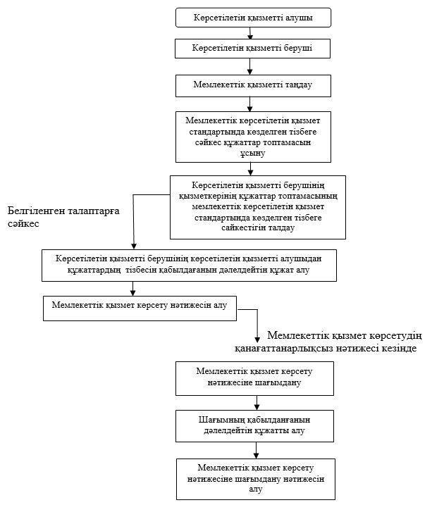

"Техникалық және кәсіптік білім  
беру ұйымдарында білім алушыларға  
жатақхана беру" мемлекеттік  
көрсетілетін қызмет регламентіне  
2-қосымша

**"Техникалық және кәсіптік білім беру ұйымдарында**  
**білім алушыларға жатақхана беру" мемлекеттік қызмет**  
**көрсетудің бизнес-процестерінің анықтамалығы**

      Ескерту. 2-қосымша жаңа редакцияда - Қарағанды облысы әкімдігінің 01.06.2015 № 29/06 (алғашқы ресми жарияланған күннен кейін күнтізбелік он күн өткен соң қолданысқа енгізіледі) қаулысымен.

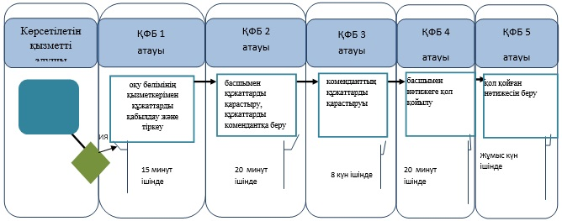

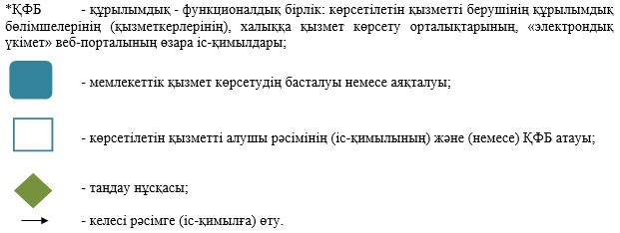

Қарағанды облысы әкімдігінің  
2014 жылғы 9 маусымдағы  
№ 28/01 қаулысымен  
бекітілген

**"Техникалық және кәсіптік білім туралы**  
**құжаттардың телнұсқаларын беру"**  
**мемлекеттік көрсетілетін қызмет регламенті**

**1. Жалпы ережелер**

      1. "Техникалық және кәсіптік білім туралы құжаттардың телнұсқаларын беру" мемлекеттік көрсетілетін қызметті берушілер (бұдан әрі - көрсетілетін қызметті беруші), мекен-жайы мен телефондары туралы ақпарат krg-edu.kz. cайтында орналасқан техникалық және кәсіптік білім беру ұйымдары болып табылады.  
      Өтініштер қабылдау және мемлекеттік қызмет көрсету нәтижелерін беру техникалық және кәсіптік білім беру оқу орнының базасында немесе Қазақстан Республикасы Көлік және коммуникация министрлігінің Мемлекеттік қызметтерді автоматтандыруды бақылау және халыққа қызмет көрсету орталықтарының қызметін үйлестіру комитетінің "Халыққа қызмет көрсету орталығы" шаруашылық жүргізу құқығындағы республикалық мемлекеттік кәсіпорны арқылы (бұдан әрі – ХҚО) жүзеге асырылады.  
      2. Мемлекеттік қызметті көрсету нысаны – қағаз түрінде.  
      3. Мемлекеттік қызмет көрсету нәтижесі – техникалық және кәсіптік білім туралы құжаттардың телнұсқаларын беру.

**2. Мемлекеттiк қызмет көрсету процесiнде көрсетiлетiн**  
**қызметтi берушiнiң құрылымдық бөлімшелерінің**  
**(қызметкерлерінің) iс-қимыл тәртiбiн сипаттау**

      4. Мемлекеттiк қызмет көрсету бойынша рәсiмдi (iс-қимылды) бастауға Қазақстан Республикасы Үкіметінің 2014 жылғы 30 сәуірдегі № 423 "Техникалық және кәсіптік білім беру саласында көрсетілетін мемлекеттік қызметтер стандарттарын бекіту туралы" қаулысымен бекітілген "Техникалық және кәсіптік білім туралы құжаттардың телнұсқаларын беру" мемлекеттік көрсетілетін қызметті стандартының (бұдан әрі - Стандарт) 1 қосымшасына сәйкес техникалық және кәсіптік оқу орны басшысының атына өтініш, онда білім туралы құжаттың жоғалу мән-жайлары немесе басқа да себептер (тегінің, атының, әкесі атының (бар болса) өзгеруі, жарамсыздығы немесе құжатты толтыру кезіндегі қателер) баяндалады.  
      5. Мемлекеттiк қызмет көрсету процесiнiң құрамына кiретiн рәсiмдердің (iс-қимылдардың) мазмұны, орындау мерзімі:  
      1 - іс-қимыл – оқу бөлімінің қызметкері құжаттарды Стандарттың 9-тармағында қойылған талаптарға сәйкес қабылдап және тіркеп, құжаттарды қабылдағаны туралы қолхат береді. Қызмет 15 (он бес) минут ішінде көрсетіледі;  
      2 - іс-қимыл – құжаттарды басшы қарастырып, оқу бөлімінің қызметкеріне қарастырылған құжаттарды орындауға жібереді. 20 (жиырма) минут ішінде;  
      3 - іс-қимыл - қызметкер құжаттарды Стандарттың 9-тармағында қойылған талаптарға сәйкес қарастырып, мемлекеттік қызмет нәтижесін дайындап, басшыға қол қоюға жібереді. 28 (жиырма сегіз) күнтізбелік күн ішінде;  
      4 - іс-қимыл – нәтижеге басшы қол қойып, оқу бөліміне жібереді. 20 (жиырма) минут ішінде;  
      5 - іс-қимыл – басшы қол қойған мемлекеттік қызмет нәтижесін көрсетілетін қызмет алушыға беру. Жұмыс күн ішінде.  
      Мемлекеттік қызмет көрсетілетін қызмет алушы Стандарттың 9-тармағында көрсетілген құжаттар топтамасын тапсырылған сәттен бастап бір ай ішінде орындалады.  
      6. Осы регламенттің 5-тармағындағы мемлекеттік қызмет көрсетудің 1-іс-қимыл нәтижесі басшыға құжаттарды өткізу болып табылады. Басшыға ұсынылған құжаттар топтамасы регламенттің 5-тармағындағы мемлекеттік қызмет көрсетудің 2-іс-қимылын бастауға негіз болады. Регламенттің 5-тармағындағы мемлекеттік қызмет көрсетудің 2-іс-қимыл нәтижесі құжаттарды басшымен қарастыру, қол қойылған құжаттарды қызметкерге беру, атқарылған қызмет регламенттің 5-тармағындағы мемлекеттік қызмет көрсетудің 3-іс-қимылын бастауға негіз болады. Регламенттің 5-тармағындағы мемлекеттік қызмет көрсетудің 3-іс-қимыл нәтижесі қызметкермен құжаттар Стандарттың 9-тармағында қойылған талаптарға сәйкес қарастырылып, регламенттің 5-тармағындағы мемлекеттік қызмет көрсетудің 4-іс-қимылын бастауға негіз болатын жолдама дайындау болып табылады. Регламенттің 5-тармағындағы мемлекеттік қызмет көрсетудің 4-іс-қимыл нәтижесі басшы қол қойған мемлекеттік қызмет көрсетудің нәтижесі регламенттің 5-тармағындағы мемлекеттік қызмет көрсетудің 5-іс-қимылын бастауға негіз болады. Регламенттің 5-тармағындағы мемлекеттік қызмет көрсетудің 5-іс-қимыл нәтижесі басшы қол қойған мемлекеттік қызмет нәтижесін көрсетілетін қызмет алушыға жолдау болып табылады.

**3. Мемлекеттiк қызмет көрсету процесiнде көрсетiлетiн**  
**қызмет берушiнiң құрылымдық бөлiмшелерiнiң**  
**(қызметкерлерiнiң) өзара iс-қимыл тәртiбiн сипаттау**

      7. Мемлекеттiк көрсетiлетiн қызмет процесiне қатысатын құрылымдық бөлiмшелердiң (қызметкерлердiң) тiзбесi:  
      1) оқу бөлімінің қызметкері;  
      2) басшы.  
      8. Мемлекеттiк қызметтi көрсету үшiн қажеттi рәсiмдердiң (iс-қимылдардың) сипаттамасы:  
      1) оқу бөлімінің қызметкерімен құжаттарды Стандарттың 9-тармағында қойылған талаптарға сәйкес қабылдау және тіркеу. 15 (он бес) минут ішінде;  
      2) басшымен құжаттарды қарастыру, қарастырылған құжаттарды оқу бөлімінің қызметкеріне орындауға жіберу. 20 (жиырма) минут ішінде;  
      3) қызметкермен құжаттарды Стандарттың 9-тармағында қойылған талаптарға сәйкес қарастыру, мемлекеттік қызмет нәтижесін дайындау, басшыға қол қоюға жіберу. 28 (жиырма сегіз) күнтізбелік күн ішінде;  
      4) басшымен қол қойылу, оқу бөліміне жіберу. 20 (жиырма) минут ішінде;  
      5) басшы қол қойған мемлекеттік қызмет нәтижесін қызмет алушыға беру. Жұмыс күн ішінде.  
      Рәсiмдердiң (iс-қимылдардың) реттiлiгiн сипаттау осы Регламентке 1, 3 қосымшаға сәйкес, әрбiр рәсiмді (iс-қимылды) өту блок-схемасында көрсетілген.

**4. Мемлекеттiк қызмет көрсету процесiнде халыққа қызмет**  
**көрсету орталығымен және (немесе) өзге де көрсетiлетiн**  
**қызметтi берушiлермен өзара iс-қимыл тәртiбiн, сондай-ақ**  
**ақпараттық жүйелердi пайдалану тәртiбiн сипаттау**

      9. Қызмет алушылар мемлекеттік қызметті алу үшін ХҚО жүгінеді осы Регламентке 2 қосымшаға сәйкес блок-схемада көрсетілген және осы Стандарттың 9-тармағында көзделген құжаттарды ұсынады.  
      Қызметті алушының сұрауын өңдеу ұзақтығы – 15 минут.  
      10. Мемлекеттік қызметті ХҚО арқылы көрсету нәтижесін алу процесі:  
      1) көрсетілетін қызметті алушы өтініш пен Стандарттың 9 тармағында көрсетілген тізбеге сәйкес құжаттар топтамасымен ХҚО-на жүгінеді;  
      2) көрсетілетін қызметті алушының өтінімін өңдеу ұзақтығы – 15 минуттан аспайды;  
      3) мемлекеттік қызмет нәтижесін дайындау үшін құжаттар топтамасы және өтініш көрсетілетін қызмет берушіге жолданады;  
      4) мемлекеттік қызметті көрсету нәтижесін алу үшін көрсетілетін қызметті алушы мемлекеттік қызметті көрсету мерзімі аяқталғаннан кейін жүгінеді. Мемлекеттік қызметті көрсету мерзімі – Стандарттың 9-тармағында айқындалған құжаттарды тапсырған сәттен бастап бір айдан кешіктірмей.

"Техникалық және кәсіптік білім  
туралы құжаттардың телнұсқаларын  
беру" мемлекеттік көрсетілетін  
қызмет регламентіне  
1-қосымша

**Көрсетілетін қызметті берушінің мемлекеттік**  
**қызмет көрсету реттілігінің схемасы**

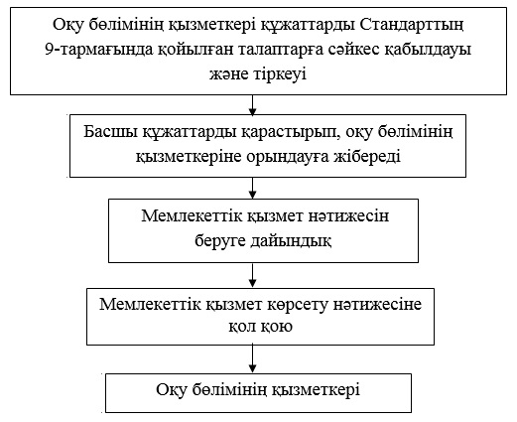

"Техникалық және кәсіптік білім  
туралы құжаттардың телнұсқаларын  
беру" мемлекеттік көрсетілетін  
қызмет регламентіне  
2-қосымша

**ХҚО жүгінген кезде мемлекеттік қызмет**  
**алудың схемасы**

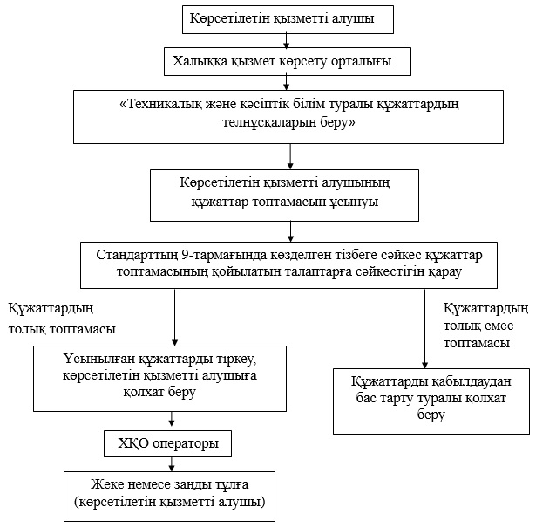

"Техникалық және кәсіптік білім  
туралы құжаттардың телнұсқаларын  
беру" мемлекеттік көрсетілетін  
қызмет регламентіне  
3-қосымша

**"Техникалық және кәсіптік білім туралы құжаттардың**  
**телнұсқаларын беру" мемлекеттік қызмет көрсетудің**  
**бизнес-процестерінің анықтамалығы**

      Ескерту. 3-қосымша жаңа редакцияда - Қарағанды облысы әкімдігінің 01.06.2015 № 29/06 (алғашқы ресми жарияланған күннен кейін күнтізбелік он күн өткен соң қолданысқа енгізіледі) қаулысымен.

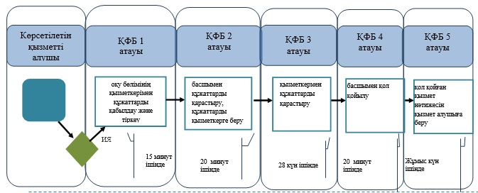



© 2012. Қазақстан Республикасы Әділет министрлігінің «Қазақстан Республикасының Заңнама және құқықтық ақпарат институты» ШЖҚ РМК